***TIẾT 9***

**BÀI 4. LÝ THUYẾT CƠ BẢN VỀ LỰA CHỌN NGHỀ NGHIỆP**

Thời gian thực hiện: 2 tiết

**I. MỤC TIÊU BÀI HỌC**: Sau bài học này học sinh phải:

***1. Kiến thức***

- Tóm tắt được một số lý thuyết cơ bản về lựa chọn nghề nghiệp

***2. Năng lực***

***2.1. Năng lực công nghệ***

- Nhận thức công nghệ: Nhận biết được một số lý thuyết cơ bản về lựa chọn nghề nghiệp

***2.2. Năng lực chung***

- Năng lực tự chủ, tự học: tự tìm kiếm những thông tin về một số lý thuyết cơ bản về lựa chọn nghề nghiệp.

- Năng lực giao tiếp và hợp tác: Biết sử dụng thông tin để trình bày, thảo luận các vấn đề liên quan đến một số lý thuyết cơ bản về lựa chọn nghề nghiệp, lắng nghe và phản hồi tích cực trong quá trình hoạt động nhóm

- Năng lực giải quyết vấn đề: Giải quyết được các tình huống đặt ra có liên quan đến một số lý thuyết cơ bản về lựa chọn nghề nghiệp.

***3. Phẩm chất***

- Chăm chỉ: Có ý thức vận dụng kiến thức và kỹ năng một số lý thuyết cơ bản về lựa chọn nghề nghiệp đã học vào thực tiễn cuộc sống.

- Trách nhiệm: Tích cực trong các hoạt động.

**II. THIẾT BỊ DẠY HỌC VÀ HỌC LIỆU**

**1. Chuẩn bị của giáo viên**

- Giấy A4. Phiếu học tập. Ảnh, power point.

**2. Chuẩn bị của HS**

- Dụng cụ học tập phục vụ cho quá trình hoạt động nhóm

- Học bài cũ. Đọc trước bài mới.

- Bản vẽ bản vẽ lắp

**III. TIẾN TRÌNH DẠY HỌC**

**Hoạt động 1: Giới thiệu bài mới (8’)**

*a.Mục tiêu*: Khơi gợi nhu cầu tìm hiểu về một số lý thuyết cơ bản về lựa chọn nghề nghiệp.

*b. Nội dung*: HS trả lời câu hỏi

Theo em, khi lựa chọn nghề nên dựa vào những căn cứ nào dưới đây?

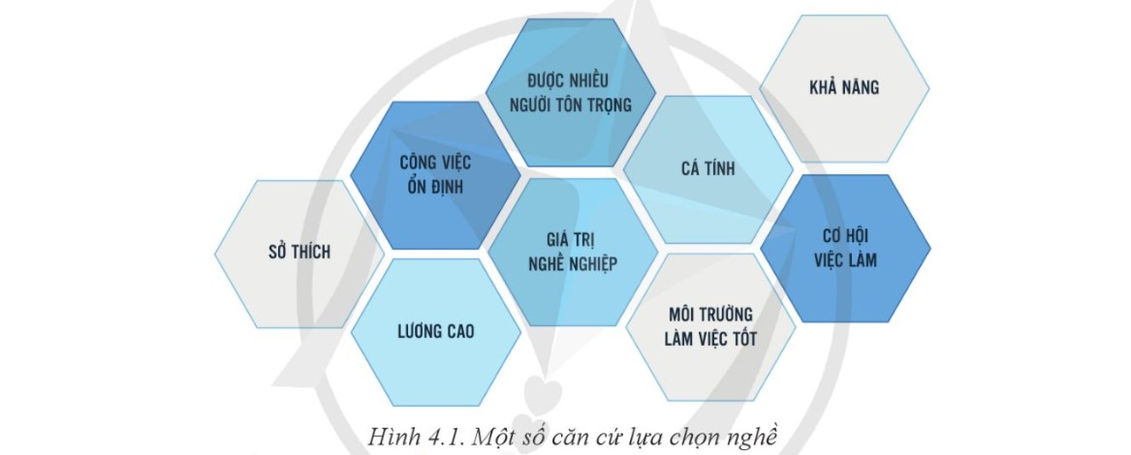

*c. Sản phẩm*: Báo cáo hoạt động nhóm.

Theo em, khi lựa chọn nghề nên dựa vào những căn cứ:

- Sở thích

- Giá trị nghề nghiệp

- Cá tính

- Khả năng

- Cơ hội việc làm

*d. Tổ chức hoạt động*

**Chuyển giao nhiệm vụ**

GV yêu cầu HS quan sát và thảo luận trao đổi nhóm cặp bàn, trả lời câu hỏi

trên trong thời gian 1 phút.

HS quan sát và tiếp nhận nhiệm vụ.

**Thực hiện nhiệm vụ**

HS quan sát, trao đổi nhóm cặp bàn, trả lời câu hỏi.

**Báo cáo, thảo luận**

GV yêu cầu đại diện nhóm trình bày, nhóm khác nhận xét và bổ sung.

Đại diện nhóm trình bày, nhóm khác nhận xét và bổ sung.

**Kết luận và nhận định**

GV nhận xét trình bày của HS.

GV chốt lại kiến thức.

GV vào bài mới: Thế nào là một số lý thuyết cơ bản về lựa chọn nghề nghiệp? Để tìm hiểu được một số lý thuyết cơ bản về lựa chọn nghề nghiệp cần phải làm gì? Để tìm hiểu nội dung trên thì chúng ta vào bài hôm nay.

HS định hình nhiệm vụ học tập.

**Hoạt động 2: Hình thành kiến thức mới**

***Hoạt động 2.1. Tìm hiểu về nội dung cơ bản của lý thuyết cây nghề nghiệp***

*a.Mục tiêu*: Tóm tắt được lý thuyết cây nghề nghiệp

*b. Nội dung*: Nội dung cơ bản của lý thuyết cây nghề nghiệp

*c. Sản phẩm*: Báo cáo hoạt động nhóm và trả lời câu hỏi

*d. Tổ chức hoạt động*

|  |  |
| --- | --- |
| **Hoạt động của GV và HS** | **Nội dung cần đạt** |
| **Chuyển giao nhiệm vụ**  **GV đưa ra hình ảnh sau**    ***Hình 4.2. Mô hình lý thuyết cây nghề nghiệp***  Em hiểu như thế nào về lí thuyết cây nghề nghiệp? Nêu ví dụ về chọn nghề theo “quả” và chọn nghề theo "rễ".  GV yêu cầu HS quan sát và thảo luận trao đổi nhóm cặp bàn, trả lời câu hỏi trên trong thời gian 2 phút.  HS quan sát và tiếp nhận nhiệm vụ.  **Thực hiện nhiệm vụ**  HS quan sát, trao đổi nhóm cặp bàn, trả lời câu hỏi.  **Báo cáo, thảo luận**  GV yêu cầu đại diện nhóm trình bày, nhóm khác nhận xét và bổ sung.  Đại diện nhóm trình bày, nhóm khác nhận xét và bổ sung.  - Lý thuyết cây nghề nghiệp là một khái niệm được sử dụng để mô tả quá trình phát triển nghề nghiệp của một cá nhân. Ý tưởng chính của lý thuyết này là mô tả sự phát triển nghề nghiệp như là một cây, với các "rễ" biểu thị cho những giá trị, kỹ năng, sở thích và kinh nghiệm cá nhân, trong khi "quả" thể hiện những mục tiêu và thành tựu nghề nghiệp.  - Chọn nghề theo "quả":  Ví dụ: Một người có thể quyết định trở thành một bác sĩ vì mong muốn giúp đỡ người khác và có thu nhập cao. Họ có một mục tiêu rõ ràng và xác định sẵn là trở thành một bác sĩ.  - Chọn nghề theo "rễ":  Ví dụ: Một người có khả năng giao tiếp tốt và đam mê làm việc với trẻ em có thể chọn nghề giáo viên mặc dù không có một mục tiêu nghề nghiệp cụ thể. Họ lựa chọn nghề dựa trên kỹ năng và đam mê của mình, và từ đó phát triển sự nghiệp của mình dựa trên nền tảng này.  **Kết luận và nhận định**  GV nhận xét trình bày của HS. GV chốt lại kiến thức.  HS nghe và ghi nhớ, ghi nội dung vào trong vở.  GV gọi 1-2HS đọc phần em có biết.   * 1. HS đoc, HS khác nhận xét và bổ sung. | I.Lý thuyết cây nghề nghiệp  1.Nội dung cơ bản  - Lý thuyết cây nghề nghiệp là một khái niệm được sử dụng để mô tả quá trình phát triển nghề nghiệp của một cá nhân. Ý tưởng chính của lý thuyết này là mô tả sự phát triển nghề nghiệp như là một cây, với các "rễ" biểu thị cho những giá trị, kỹ năng, sở thích và kinh nghiệm cá nhân, trong khi "quả" thể hiện những mục tiêu và thành tựu nghề nghiệp. |